
Ejercicio 2.

Digite el siguiente texto:
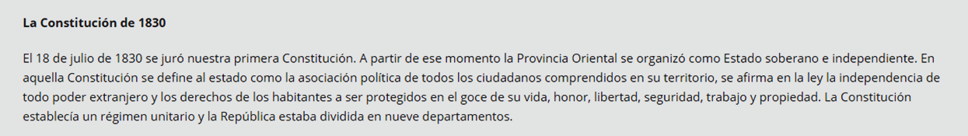

- Cópielo y péguelo 7 veces.

- Aplícale el siguiente formato:
1º Texto: Times New Roman, resaltado a elección.
2º Texto: Comic Sans, negrita. Alineación derecha.
3º Texto: Courier, subrayado.
4º Texto: Jokerman, tamaño 14. Alineación centrada.
5º Texto: Forter, tamaño 20.5. Centrado.
6º Texto: Century, tamaño 9.
7º Texto: Mistral, alineación de texto justificado.
8º Texto: Impact, tamaño 18, tachado.

